Государственное учреждение образования
«Средняя школа № 54 г.Минска имени Е.В.Клумова»

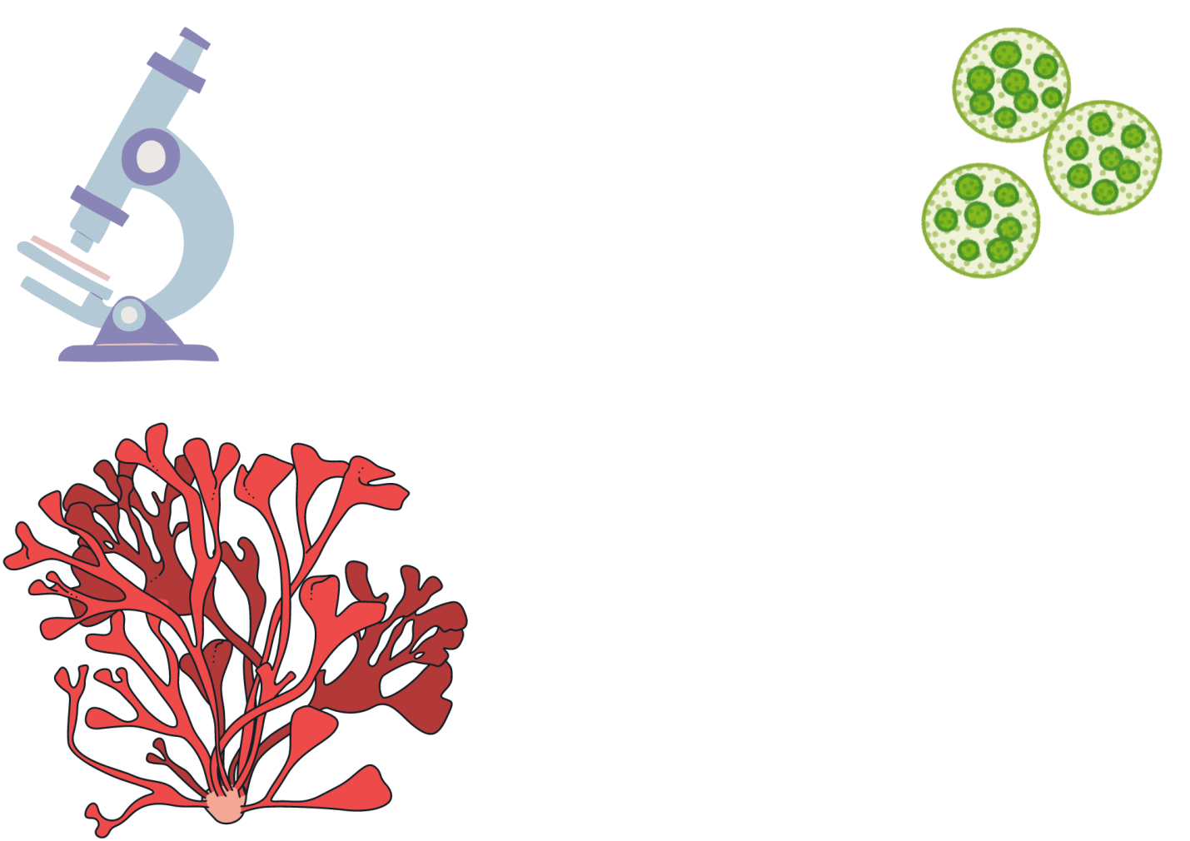

Почему водоросли бывают красными?

Автор:
Амелькина Наталья Васильевна
ГУО «Средняя школа № 54 г.Минска имени Е.В.Клумова»,
6 «Б» класс

Научный руководитель:
Салата Гражина Андреевна
ГУО «Средняя школа № 54 г.Минска имени Е.В.Клумова»,
учитель немецкого языка
СОДЕРЖАНИЕ

ВВЕДЕНИЕ 3
ГЛАВА 1 4
ТЕОРЕТИЧЕСКИЙ АСПЕКТ В ИЗУЧЕНИИ КРАСНЫХ ВОДОРОСЛЕЙ 4
1.1 Понятие «красные водоросли» 4
1.2 Среда обитания красных водорослей 4
1.3 Особенности внутреннего строения и практическая польза красных водорослей 5
ГЛАВА 2 7
ПРАКТИЧЕСКИЙ ОПЫТ: ПРОЦЕСС ВЫРАЩИВАНИЯ КРАСНЫХ ВОДОРОСЛЕЙ В ДОМАШНИХ УСЛОВИЯХ 7
2.1 Приобретенный материал и создание условий для опыта 7
2.2 Наблюдения 7
ЗАКЛЮЧЕНИЕ 10
БИБЛИОГРАФИЧЕСКИЙ СПИСОК 11
ПРИЛОЖЕНИЕ А 12

ВВЕДЕНИЕ

Изучая предмет Биология в школе, наиболее увлекательной и запоминающейся темой для меня была водоросли. Узнав, что некоторые водоросли могут иметь красный цвет, задала себе вопрос: почему водоросли бывают красными? В этом исследовании мы попытаемся ответить на данный вопрос.
Не смотря на то, что красные водоросли достаточно изучены, мы задались вопросами:
Каковы условия роста красных водорослей?
Каков ареал обитания этих водорослей?
В чем польза красных водорослей?
Поэтому в данном исследовании мы углубленно изучим эти вопросы.
Тема нашей исследовательской работы: «Почему водоросли бывают красными?». Данная тема актуальна для изучения, так как красные водоросли играют большую роль в морских экосистемах.
Цель нашего исследования: узнать, в чем особенность строения и жизненных процессов красных водорослей.
В виду поставленной цели можно определить следующие задачи:
1) узнать, что такое красные водоросли;
2) определить среду обитания и ареал красных водорослей;
3) изучить особенности строения и особенности питания красных водорослей, а также установить их практическую пользу;
4) провести собственный опыт по выращиванию красных водорослей в домашних условиях.
Наша гипотеза состоит в том, что красные водоросли нужно выращивать при низкой температуре.
Для проведения исследования использовались следующие методы: изучение, фотографирование и наблюдение.
Теоретическая значимость нашего исследования состоит в возможности углубить знания по теме «водоросли» по учебному предмету Биология.
Практическая значимость исследования заключается в возможности применить полученные теоретические знания на практике в виде самостоятельного выращивания растений в домашних условиях.

ГЛАВА 1

ТЕОРЕТИЧЕСКИЙ АСПЕКТ В ИЗУЧЕНИИ КРАСНЫХ ВОДОРОСЛЕЙ

1.1 Понятие «красные водоросли»

Красные водоросли — это отдел водорослей, считаемый древней группой растений [1]. По-другому их также называют багрянки. Основное запасамое вещество у данных растений – багрянковый крахмал, поэтому их и называют багрянками. Багрянки появились 800 миллионов лет назад. Эти растения обычно достаточно крупные, редко встречаются маленьких размеров.
Рисунок 1 – Изображение багрянок на дне океана
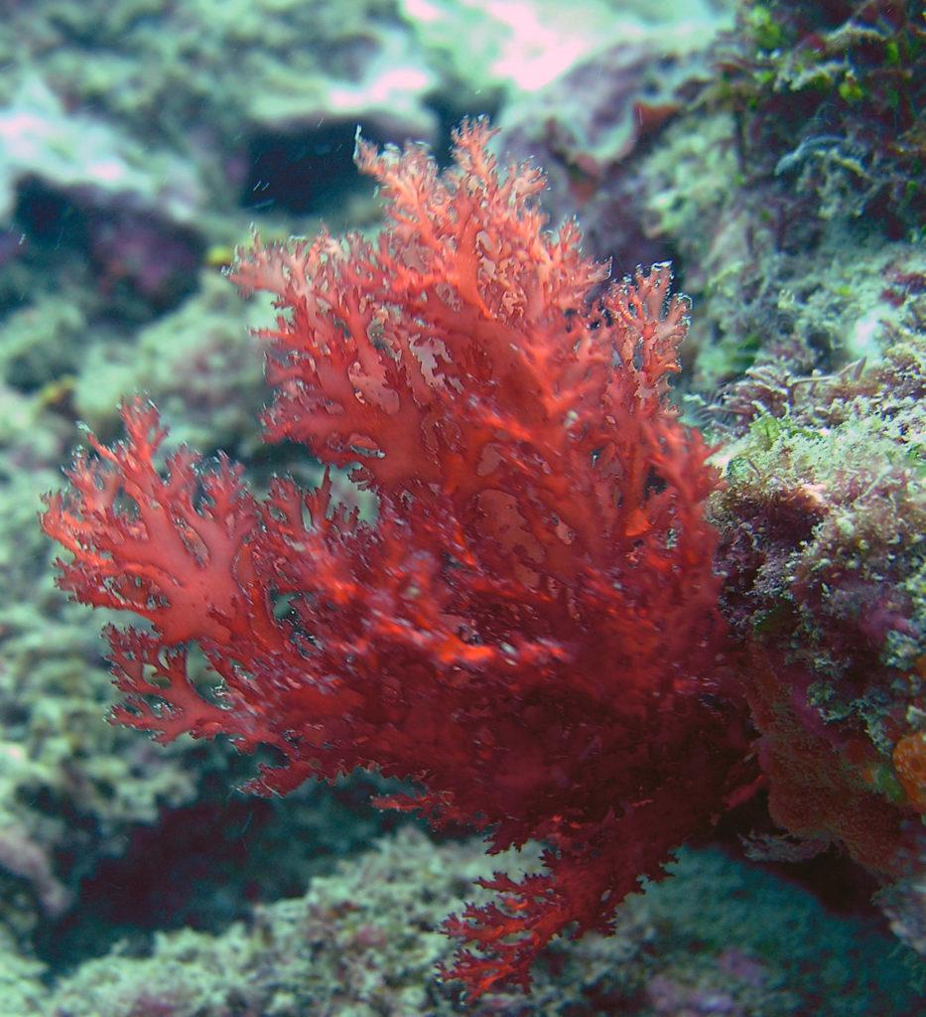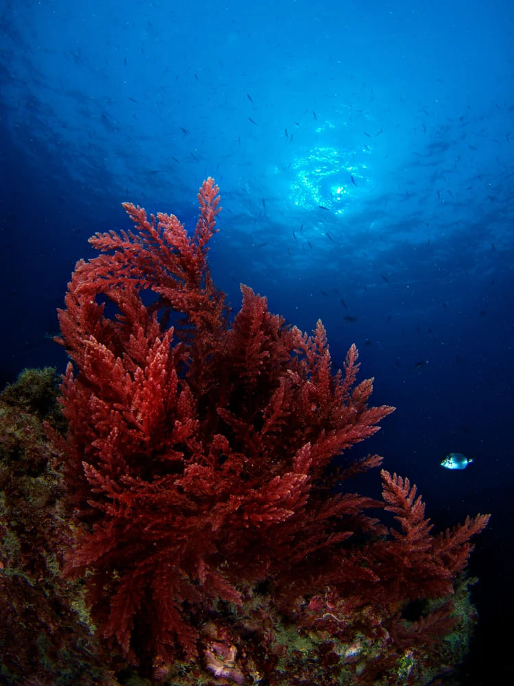

1.2 Среда обитания красных водорослей

Практически большая часть видов багрянок обитатели морских экосистем. При этом всего около 200 видов обитатели пресных вод. Данные водоросли можно встретить на глубине от 100 до 500 м.
Высокоорганизованные багрянки в основном распространены в морях Мирового океана и представлены более разнообразно, в отличие от бурых или зеленых водорослей. Они способны существовать в самых различных условиях. Поселяются они исключительно на твердых грунтах и неподвижных. Субстратом могут послужить рифы, скалы, валуны, разные искусственные постройки или даже на своих сородичах — других водорослях. Большое разнообразие багрянок встречается в тропиках, чуть меньше в умеренных морях и к высоким широтам количество видов понемногу становится меньше, ну а в Арктическом бассейне и совсем резко уменьшается. В тропиках обитают представители багрянок меньших размеров, а более крупные представлены в умеренных широтах.

1.3 Особенности внутреннего строения и практическая польза красных водорослей

Согласно морфологическому строению, существуют простые одноклеточные формы, а также сложные паренхиматозные и не паренхиматозные формы. Поэтому среди красных водорослей есть микроскопические представители или наоборот очень большие.
Багрянки имеют двойную клеточную стенку. Наружная стенка содержит полисахариды агарозу и агаропектин, которые можно извлечь путем нагревания, внутренние слои содержат целлюлозу. Окраску обеспечивают пигменты. Кроме хлорофилла есть пигменты, которые отвечают за разнообразие окраски. Это каротиноиды. У светолюбивых красных аквариумных растений каротиноиды выполняют защитную функцию, не дают хлорофиллу окислиться и разрушиться при ярком освещении.
Вода поглощает значительную часть спектра ламп уже в первых 10 см. Красные лучи рассеиваются и превращаются в тепловую энергию уже на этой глубине. Синие лучи доходят до самого дна. Энергия красных лучей наибольшая и эффективнее приводит в возбуждение хлорофилл и, следовательно, активирует работу каротиноидов. Поэтому большинство красных листьев у красных водорослей расположены в верхней части стебля, а нижние листья со временем приобретают зелено-буроватый оттенок. Чем ярче свет и максимальнее спектр, тем более яркой будет красная окраска.
Для улавливания солнечных лучей, плохо проникающих на глубину, есть особые вспомогательные пигменты фотосинтеза. Наличие фикобилинов позволяет красным водорослям фотосинтезировать на более глубоких глубинах, чем зеленые водоросли, используя больше волн синего света, которые проникают глубже в толщу воды.

Также огромное значение в природе имеют багрянки. Они являются продуктом питания для водных обитателей, они образуют кислород и рифы, участвуют в самоочищении воды.
Человеком красные водоросли используются в пищу. Например, красный морской салат, относящийся к деликатесам.
Широко используются багрянки в медицине для добычи йода; лечение болезней дыхательных путей; производят лекарства, предотвращающие изжогу.
Из некоторых представителей водорослей, относящихся к красным, добывают агар-агар, значимость которого, несомненно, велика. Его используют для выращивания микроорганизмов в лабораторных условиях.

ГЛАВА 2

ПРАКТИЧЕСКИЙ ОПЫТ: ПРОЦЕСС ВЫРАЩИВАНИЯ КРАСНЫХ ВОДОРОСЛЕЙ В ДОМАШНИХ УСЛОВИЯХ

2.1 Приобретенный материал и создание условий для опыта

28 марта 2024 года (28.03.2024) начался наш эксперимент. Было куплено аквариумное растение «Альтернантера рейнеки». Это один из видов красных водорослей. Для его правильного выращивания мы приобрели:
- грунт средний натуральный;
- аквариум (емкость) 5 литров;
- светодиодная лампа 3,6 Вт (20 см) (нагреватель AQUAEL мощностью 25 Вт);
- универсальное удобрение для восстановления железа и марганца для роста и развития аквариумных растений (0,25 мл/5 л/1 раз в неделю);
- термометр аквариумный Альтернантера рейнеки требует высокий температурный и также длительный световой режим. Температура для “тропических” аквариумных растений считается оптимальной в пределах 22-26*C. Для усиления роста мы попробовали увеличить температуру в аквариуме до 28*С и удерживать в течении 2 недель. Световой день длился 18-19 часов. 20-25% емкости воды менялся раз в неделю. Также проходила еженедельная подкормка железом и марганцем.
Качество грунта не имеет значение, но в крупном песке корневая система лучше развивается, поэтому был приобретен грунт средний натуральный. Толщина грунта примерно 5 см.
Вывод: Альтернантера рейнеки 28 марта была ростом 3-4 см, но спустя 4 недели стала ростом до 18 см при температуре 28* и 19 часового светового дня.

2.2 Наблюдения

В таблице ниже представлены наши ежедневные наблюдения за ростом Альтернантера рейнеки.

Таблица 1 – Календарь наблюдений роста
Дата | Температура | Свет | Высота | Цвет | Особенности
28 марта | 20*С | 6 ч | 3-4 см | буро-красный | -
29,30,31 марта | 21*С | 6 ч | 3-4 см | буро-красный | помутнение воды
3 апреля | 21-23*С | 6 ч | 5 см | буро-красный | помутнение воды отсутствует
6 апреля | 21-23*С | 6 ч | 6-7 см | буро-красный | -
10 апреля | 25-26*С | 10 ч | 7-9 см | выраженный красный | быстро растут листья
14 апреля | 25-26*С | 10 ч | 10-13 см | розово-красный | формирование густых розеток на верхушках стеблей
20 апреля | 28*С | 19 ч | 13-15 см | красный | -
27 апреля | 28*С | 19 ч | 15-18 см | ярко-розовый | -

Также мы проводили ежедневную фото-фиксацию роста. Ниже представлен график фото-фиксаций. Изображения представлены в Приложении А.
Таблица 2 – График фото-фиксаций роста
Дата | Фото
28 марта | 1
29,30,31 марта | 2
3 апреля | 3
14 апреля | 4
27 апреля | 5

ЗАКЛЮЧЕНИЕ

В процессе исследования мы выяснили:
1. Красные водоросли – это отдел водорослей, считаемый древней группой растений.
2. Мы выяснили, что багрянки в основном распространены в морях Мирового океана.
3. Нам удалось установить, что особенность строения багрянок обусловлена наличием пигментов каротиноидов. А особенность питания багрянок – фотосинтез на глубоких глубинах. Мы выяснили, что красные водоросли используются в пищу и в медицине.
4. Мы провели успешный опыт по выращиванию красных водорослей в домашних условиях и установили, что качество грунта не имеет значение, но в крупном песке корневая система лучше развивается. Альтернантера рейнеки 28 марта была ростом 3-4 см, но спустя 4 недели стала ростом до 18 см при температуре 28* и 19 часового светового дня.
Мы считаем, что было бы интересно изучить и вырастить другие виды красных водорослей.

БИБЛИОГРАФИЧЕСКИЙ СПИСОК

1. Красные водоросли [Электронный ресурс] / Википедия. Режим доступа: https://ru.wikipedia.org/wiki/Красные_водоросли. Дата доступа: 16.03.2024
2. Красные водоросли [Электронный ресурс] / Познавательный портал. Режим доступа: https://karatu.ru/krasnye-vodorosli/. Дата доступа: 03.02.2024
3. Лисов, Н.Д. Биология: учебник для 6-ого класса учреждений общего среднего образования с русским языком обучения / Н.Д. Лисов. – 3-е издание, пересмотренное. – Минск: Народная асвета, 2021. – 157 с.: ил.

ПРИЛОЖЕНИЕ А

Фото-фиксации роста красных водорослей

Рисунок 1 – Изображение Альтернантера рейнеки 28 марта
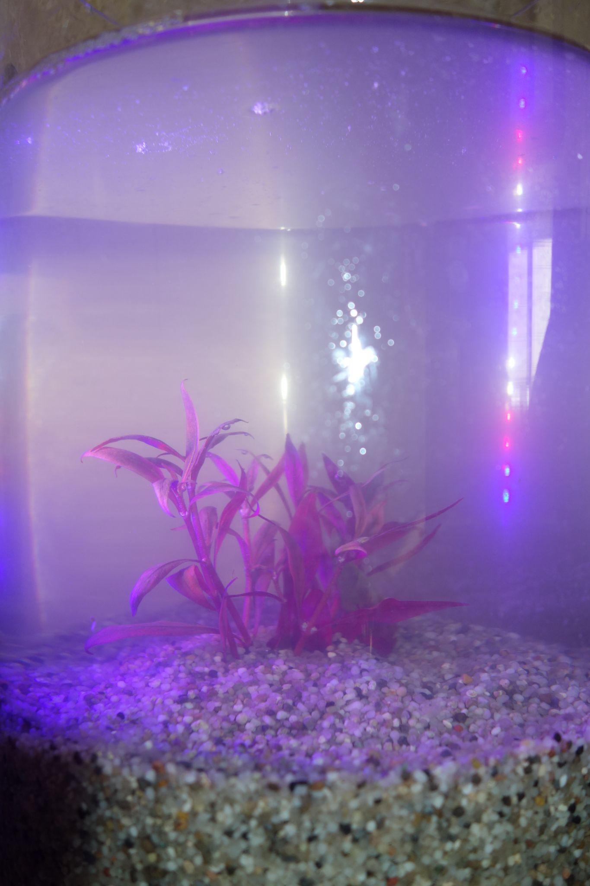

Рисунок 2 – Изображение Альтернантера рейнеки 29, 30, 31 марта
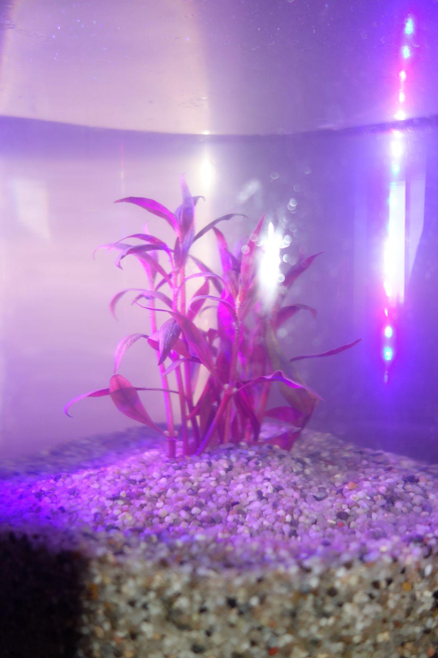
Рисунок 3 – Изображение Альтернантера рейнеки 3 апреля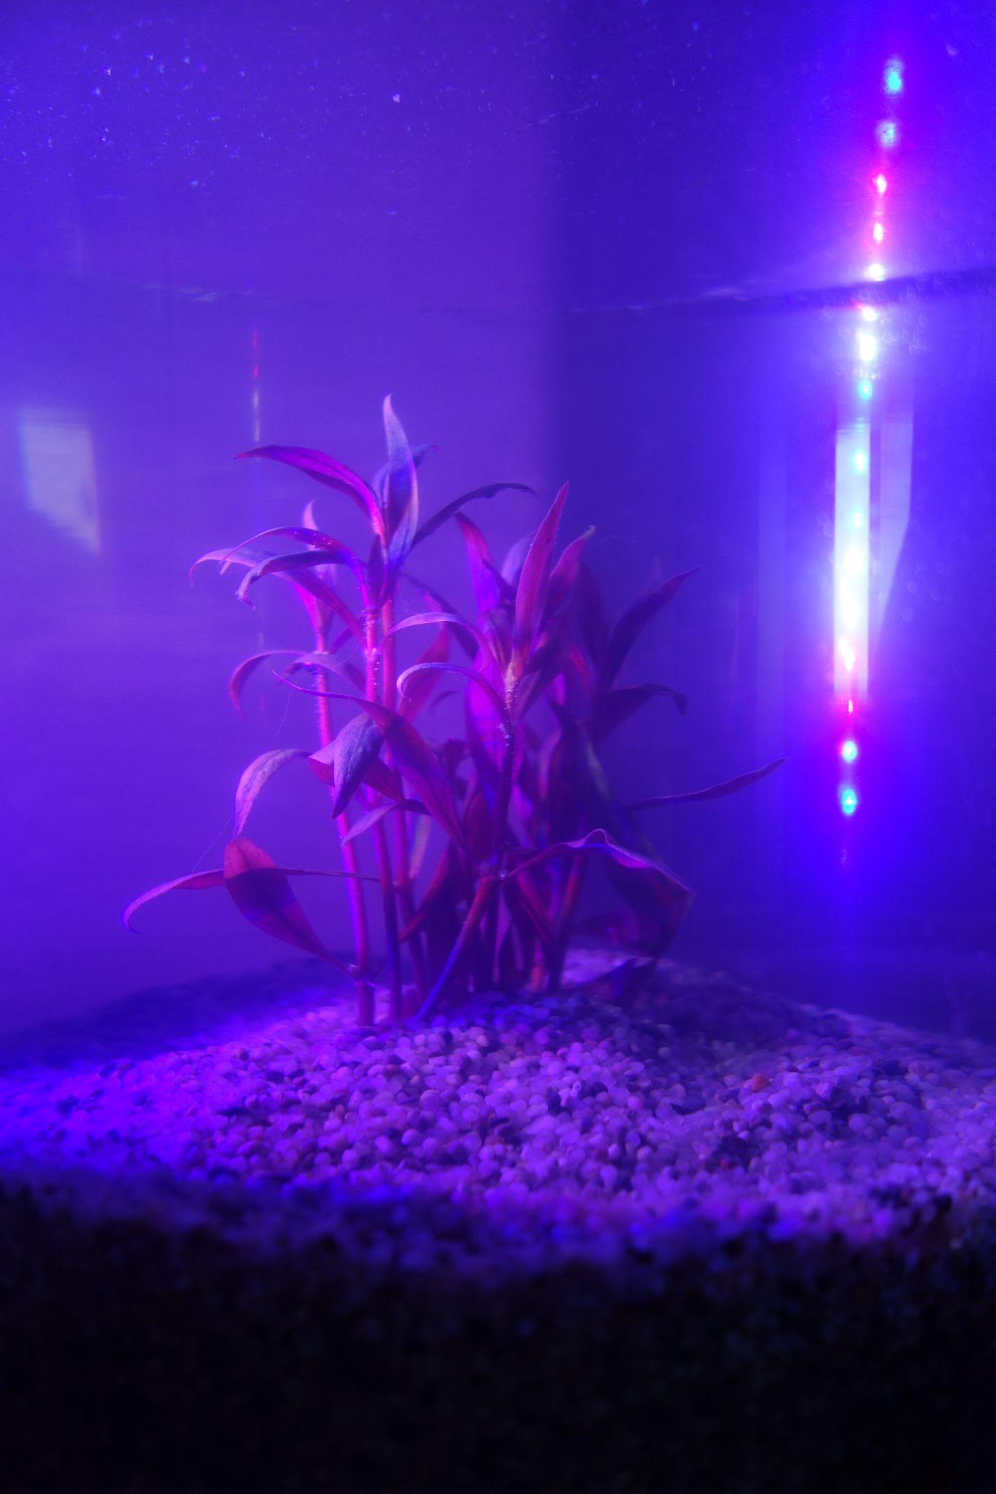
Рисунок 4 – Изображение Альтернантера рейнеки 14 апреля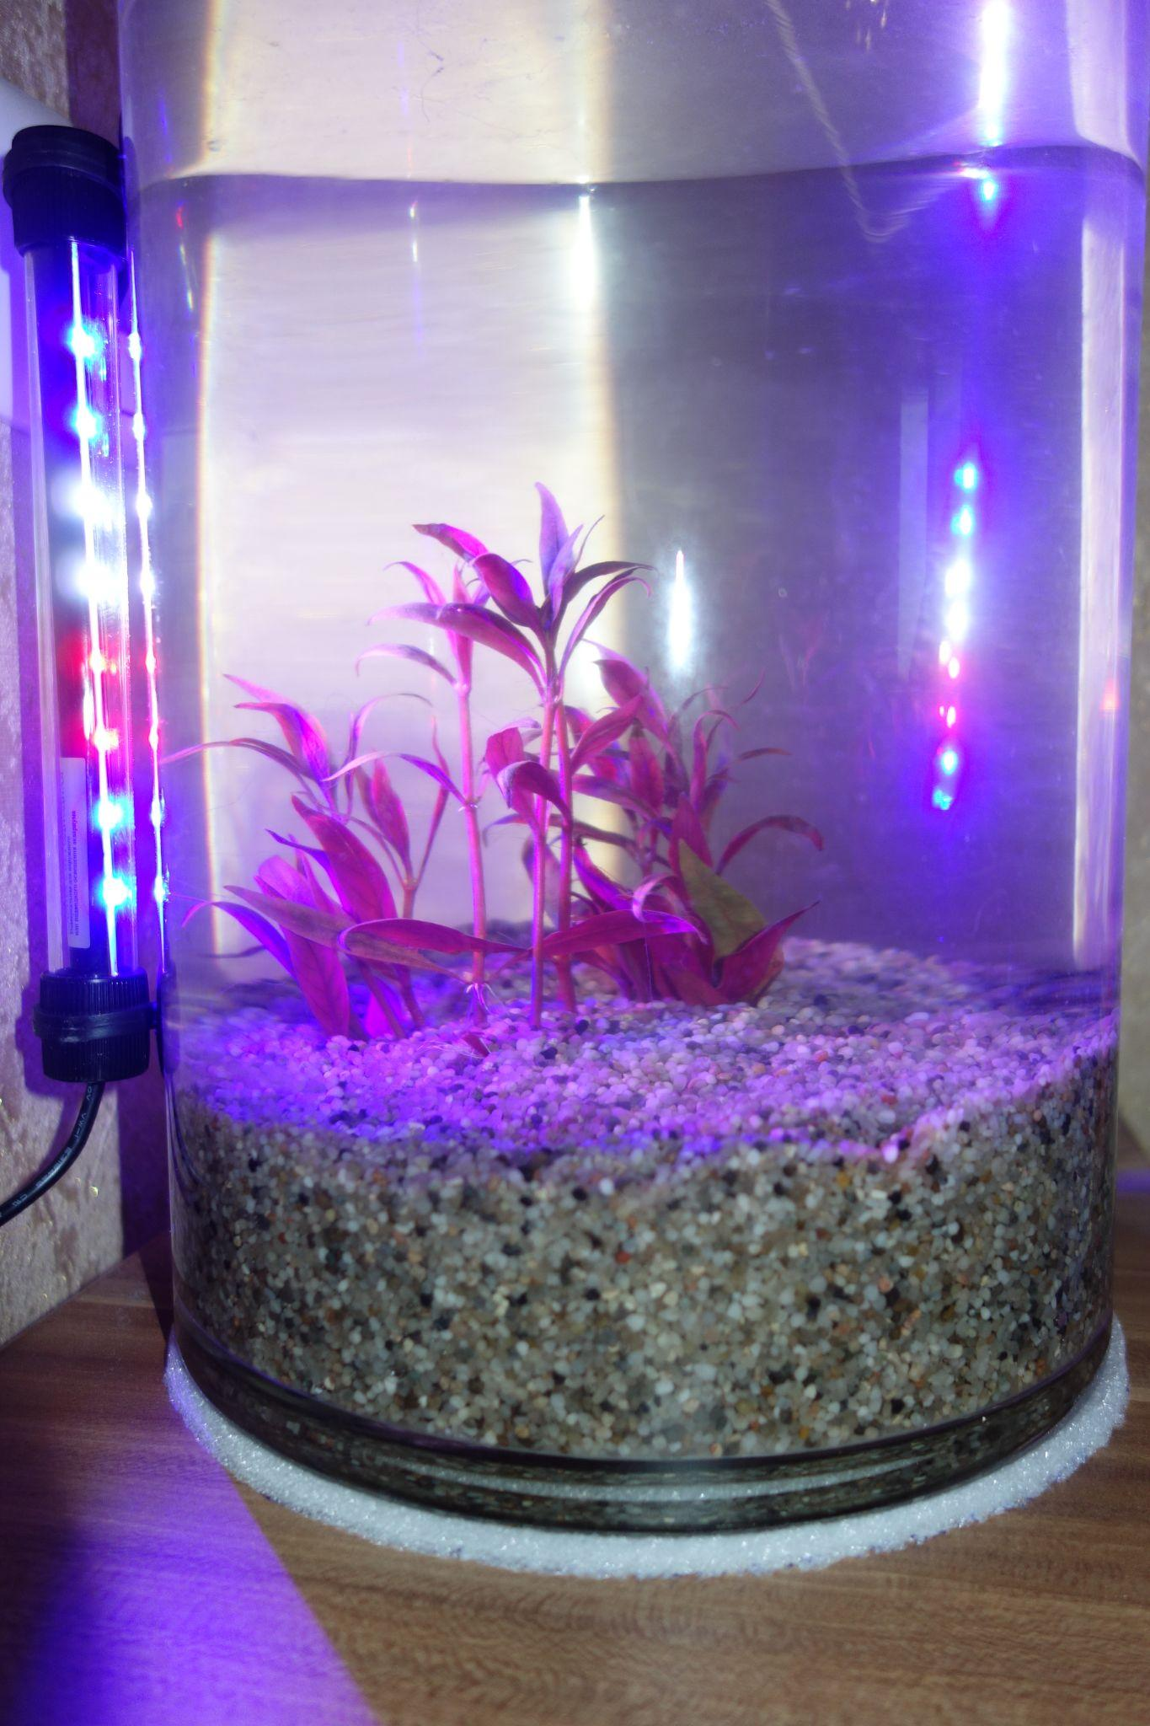Рисунок 5 – Изображение Альтернантера рейнеки 27 апреля 